ПРОЕКТ 19.05.2021

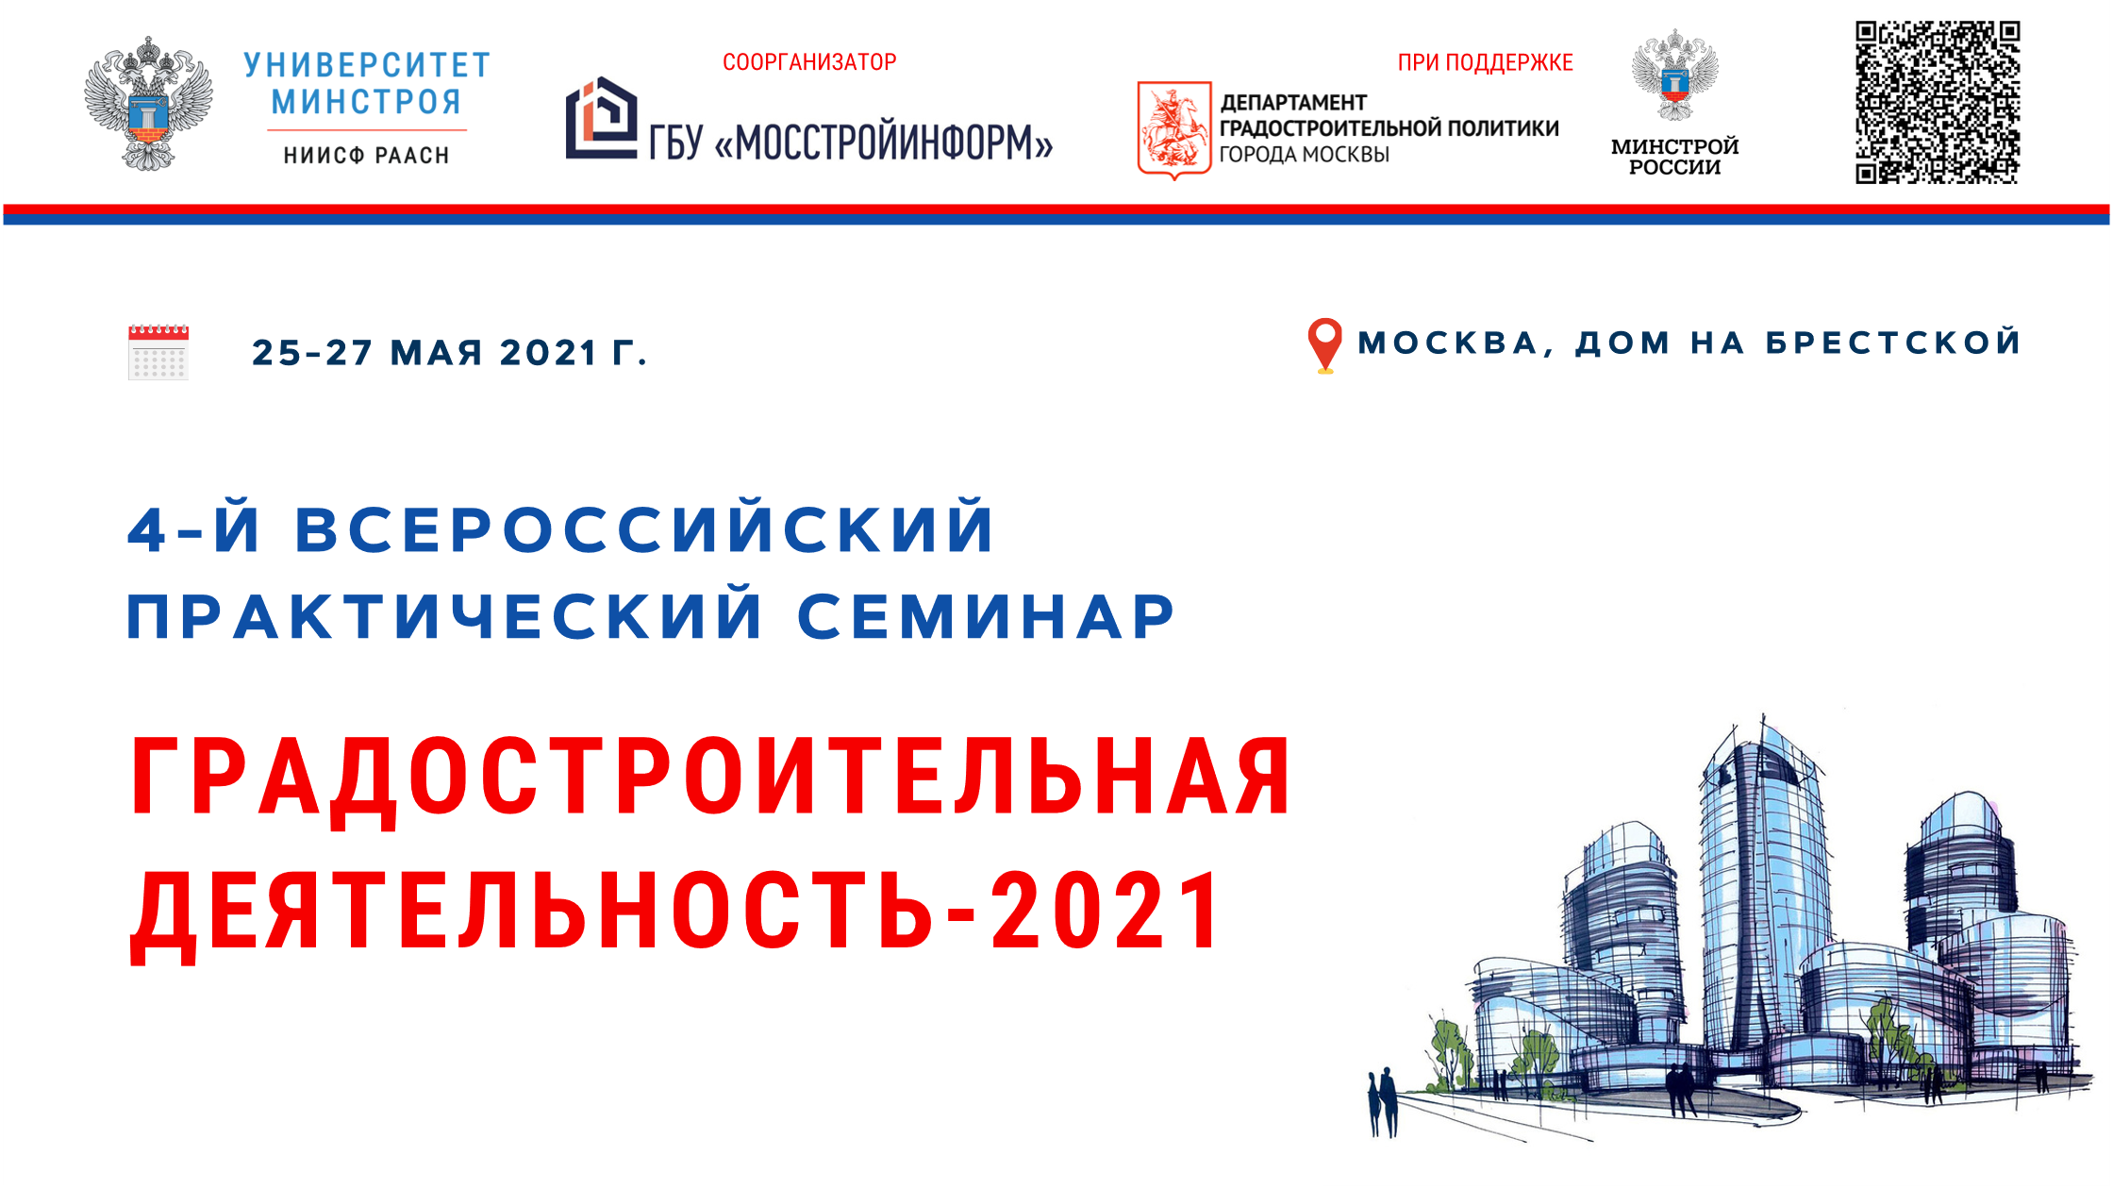

Университет Минстроя НИИСФ РААСН совместно с ГБУ «Мосстройинформ»
при поддержке Министерства строительства и жилищно-коммунального хозяйства
и Департамента градостроительной политики города Москвы 25–27 мая 2021 г. проводит всероссийский практический семинар (повышение квалификации) «Градостроительная деятельность - 2021» (далее - Семинар).

В работе Семинара принимают участие ведущие министерства и ведомства Российской Федерации, а также представители научного, экспертного и бизнес-сообществ.
На Семинаре будут даны разъяснения в сфере градостроительства в 2021г., цифровой трансформации градостроительной деятельности, комплексного развития территорий, земельных и имущественных отношений и перспективам развития законодательства.
В процессе итоговых совместных обсуждений будут выработаны предложения
по совершенствованию и системной трансформации градостроительной деятельности.
В рамках мероприятия проводится повышение квалификации «Градостроительная деятельность - 2021» с выдачей Удостоверения о повышении квалификации Университета Минстроя НИИСФ РААСН.

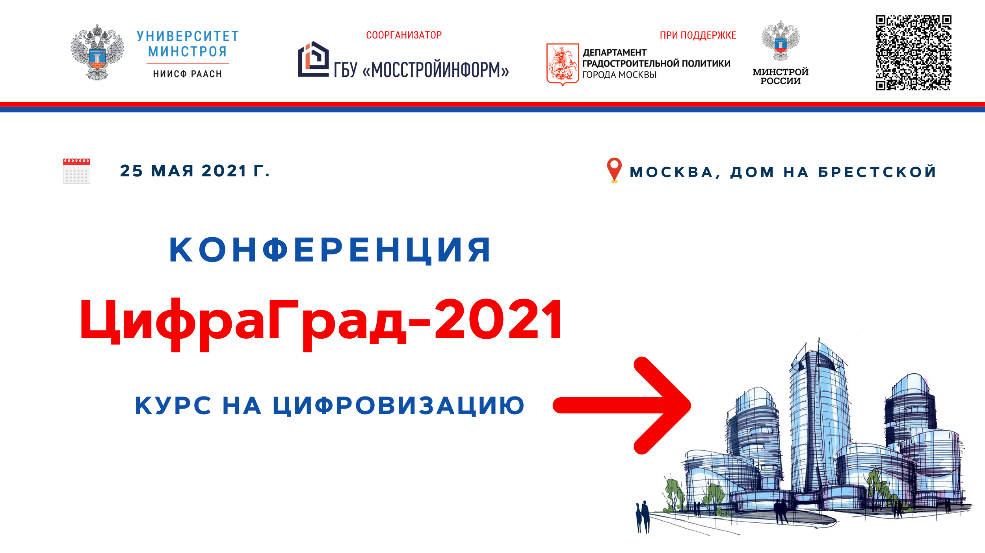

10:00 – 12:30 | ПЛЕНАРНОЕ ЗАСЕДАНИЕ. ГРАДОСТРОИТЕЛЬНАЯ ДЕЯТЕЛЬНОСТЬ – КУРС НА ЦИФРОВИЗАЦИЮ

10.00–10.30 | ПРИВЕТСТВЕННОЕ СЛОВО И ВЫСТУПЛЕНИЕ ЗАМЕСТИТЕЛЯ МИНИСТРА МИНСТРОЯ РОССИИ
КОЗЛОВА АЛЕКСАНДРА СЕРГЕЕВИЧА

10:30 – 11:40 | ПЛЕНАРНОЕ ЗАСЕДАНИЕ | ЧАСТЬ 1: ПРОБЛЕМЫ И ПЕРСПЕКТИВЫ РАЗВИТИЯ СТРОИТЕЛЬНОЙ ОТРАСЛИ, КАК ДРАЙВЕРА ЦИФРОВОЙ ЭКОНОМИКИ СТРАНЫ
Процесс построения целостной̆ цифровой экосистемы государства продолжается, и строительная отрасль должна занять в ней̆ свою нишу. Основной принцип экосистемы — это горизонтальные и вертикальные взаимосвязи регуляторов и участников инвестиционно-строительного процесса.
Цифровая трансформация основных процессов и внедрение информационного моделирования в градостроительной деятельности и комплексном управлении жизненным циклом объектов капитального строительства на всех этапах их развития — это принципиально иной̆ подход к размещению, проектированию, строительству, оснащению, обеспечению эксплуатации и ремонтов с опорой на экономическую составляющую и управление окружающей̆ нас средой̆ обитания.
Современными тенденциями в информатизации всех отраслей экономики являются построение не только локальных «цифровых» процессов взаимодействия, но и объединение в информационные сети и достижение синергического эффекта от одновременного использования данных всеми участниками проектов. Эти процессы выдвигают повышенные требования к компетенции Заказчиков всех уровней и искусству выстраивания взаимодействия всех участников инвестиционно-строительных проектов.

Вопросы для обсуждения:
- Глобальные вызовы экономики и тренды цифровизации строительной отрасли:
Как строители справляются с пандемией COVID-19?
Влияние глобального экономического кризиса на строительную отрасль;
Экономические ограничения и санкции - как извлечь выгоду от их применения?
Демография, миграция и уровень занятости населения: учет всех тенденций при разработке инвестиционных и градостроительных стратегий;
- Гармонизация взаимоотношений государства и бизнеса в строительной сфере
Стратегические вопросы развития строительной отрасли в Российской Федерации;
Переход на обязательное применение ТИМ (BIM)-технологий с 1 января 2022 года на госзаказе;
Единые федеральные системы и сервисы в области градостроительства: как с ними работать?
Предложения по изменению существующих законодательных и нормативных актов;
- Анализ опыта цифровизации, пересмотр подходов к достижению эффективности и стратегий развития:
«Очистить зерна от плевел» - как себя зарекомендовали на практике широко рекламируемые решения по цифровизации и ТИМ (BIM)?
«Дешевая ипотека» — это благо или зло? Моделирование спроса и предложения
Стратегия цифровизации строительной компании в краткосрочной и долгосрочной перспективе
- Создание «цифровых экосистем» для управления на различных этапах жизненного цикла зданий и сооружений:
Переход от единичной «уникальной» ТИМ (BIM)-модели к системе управления проектированием и строительством;
«Вместе мы сила!» - как в рамках компаний и органах исполнительной власти осуществляется переход на единые связанные системы и цифровые технологии.
- Лучшие практики цифровизации градостроительства — опыт регионов:
Комплексное развитие территории (КРТ) – в чем преимущества использования новой законодательной нормы в «цифровых» форматах?
«Есть ли жизнь за МКАДом?» - как регионы Российской Федерации решают системные вопросы в цифровизации и переходе на применение ТИМ (BIM)?
- Подготовка кадров для цифровой экономики:
Потребность в кадрах: кого, зачем и чему обучать?
Готовность системы среднего, высшего и дополнительного образования к современным «цифровым» технологиям;
«Как из сегодня увидеть завтра?» - чему и как обучать для подготовки востребованных специалистов?

К выступлению приглашены:
«Тема доклада уточняется»
Посохин Михаил Михайлович - Президент Национального объединения изыскателей и проектировщиков

«Инструменты и предложения по цифровизации строительной отрасли»
Викторов Михаил Юрьевич – Председатель Комитета по градостроительной политике, строительству и промышленности строительных материалов Московской Конфедерации промышленников и предпринимателей (работодателей)
«Тема доклада уточняется»
Рындин Олег Витальевич - Первый заместитель руководителя Департамента градостроительной политики города Москвы
«Проблемы и перспективы развития строительной отрасли, как драйвера цифровой экономики»
Чамара Денис Петрович- Заместитель директора ФАУ «Федеральный центр нормирования, стандартизации и технической оценки соответствия в строительстве»
«Инновационная градостроительная политика»
Бачурина Светлана Самуиловна - Ответственный секретарь Экспертного совета
по строительству, промышленности строительных материалов и проблемам долевого строительства при Комитете Государственной Думы по транспорту и строительству, советник президента НОПРИЗ, д.э.н.
«Тема доклада уточняется»
Шишкин Андрей Викторович - Председатель Совета директоров Института
"Гипрогор Проект"
«Подготовка кадров строительной отрасли для цифровой экономики»
Постовалова Алина Анатольевна - Руководитель направления независимой оценки компетенций Центра компетенций по кадрам для цифровой экономики АНО «Университет НТИ 2035»

11:40 – 12:30 |ПЛЕНАРНОЕ ЗАСЕДАНИЕ | ЧАСТЬ 2: РАЗВИТИЕ ОТЕЧЕСТВЕННЫХ ТЕХНОЛОГИЙ КАК ВЕКТОР ЦИФРОВИЗАЦИИ ГРАДОСТРОИТЕЛЬСТВА

Импортозамещение ПО становится «не рассказом о будущем, а реальным настоящим трендом». На сегодняшний день отмечается нарастающая тенденция перехода на отечественное ПО в органах государственной власти, а также на объектах строительной инфраструктуры.
Уникальной особенностью отечественной системы можно назвать синхронизацию с национальной нормативной базой и отсылками к соответствующим нормативно-техническим документам, а также организацию связей между классификационными таблицами и т.д.

Вопросы для обсуждения:
Отечественное BIM ПО на различных этапах жизненного цикла строительства:
- Текущие возможности и позиционирование
- Планы по развитию на горизонте 1 – 2-х лет
- Готовность полностью закрыть задачи пользователей профилирующей отрасли: ставится ли такая задача?
- Поддержка государства: в чем должна выражаться? Что может помочь развиваться наиболее динамично?

Модератор:
Манин Петр Андреевич - Технический руководитель Центра цифрового моделирования
АО «Русатом Энерго Интернешнл», ГК Росатом

К выступлению приглашены:
«Возможности и ближайшие планы комплексной bim - системы Renga»
Шибанов Максим Анатольевич - руководитель отдела маркетинга Renga Software
«Отечественный софт для BIM: почему надо развиваться совместно?»
Ожигин Денис Александрович – Технический директор «Нанософт»
«Почему буксует отечественный BIM и есть ли альтернатива IFC?»
Захаров Владимир Михайлович - Директор АСКОН по промышленному и гражданскому строительству
«Взаимодействие информационной модели результатов инженерных изысканий и информационной модели объекта капитального строительства»
Калинин Аркадий Сергеевич – Генеральный директор ООО «Компания «КРЕДО-ДИАЛОГ»

12:30 - 12:50 | ПЕРЕРЫВ

12:50 - 14:20 | ТЕМАТИЧЕСКАЯ СЕКЦИЯ | ТЕХНОЛОГИИ ИНФОРМАЦИОННОГО МОДЕЛИРОВАНИЯ В ГРАДОСТРОИТЕЛЬНОЙ ДЕЯТЕЛЬНОСТИ

Вопросы для обсуждения:
- Цифровые двойники от BIM к CIM
- Информационные системы в градостроительной деятельности (ФГИС ТП, ИСОГД и др.)
- Информационное моделирование объектов городской инфраструктуры
- Моделирование транспортных систем как часть городского планирования.
- Стандарты информационного моделирования

Модератор:
Ахметов Айрат Рауфович - Главный специалист отдела информационного моделирования дирекции научно-технических проектов и экспертиз АО "НИЦ "Строительство"

К выступлению приглашены:
«Цифровые информационные модели в управлении развитием территорий регионов и городов»
Береговских Анна Николаевна- Заместитель председателя Комитета ТПП РФ по предпринимательству в сфере экономики недвижимости, член Совета Национальной гильдии градостроителей, Руководитель ООО «Институт территориального планирования «Град»
«Информационное моделирование при разработке документов территориального планирования»
Григорьев Олег Дмитриевич - Первый заместитель директора ГАУ «Институт Генплана»
г. Москвы

«Системы управления инженерной инфраструктурой городов и территорий на основе информационных моделей»
Челышков Павел Дмитриевич - Начальник отдела информационного моделирования АО «НИЦ «Строительство», доктор технических наук
«Унификация подходов к моделированию транспортного спроса в процессе градостроительного проектирования»
Барышев Леонид Михайлович - Начальник отдела научных исследований транспортной инфраструктуры и моделирования ГАУ «НИ и ПИ Градплан города Москвы»
«Актуальные задачи пространственного развития на современном этапе»
Наринский Дмитрий Михайлович - Вице-президент Союза архитекторов России, эксперт Союза архитекторов России в сфере градостроительства, профессор Международной Академии Архитектуры отделение в Москве (МААМ)
«Цифровое интегрирование и цифровое сопровождение промышленных объектов»
Петров Сергей Викторович - Генеральный директор ООО BIM Systems
«GIS2BIM - Конвергенция информационных моделей»
Ахметов Айрат Рауфович - Главный специалист отдела информационного моделирования дирекции научно-технических проектов и экспертиз АО "НИЦ "Строительство"

14:20 - 14:40 | ПЕРЕРЫВ

14:40-16:10 | | ТЕМАТИЧЕСКАЯ СЕКЦИЯ |СОВРЕМЕННЫЕ ЦИФРОВЫЕ ТЕХНОЛОГИИ ДЛЯ ЭКСПЛУАТАЦИИ ОБЪЕКТОВ
Цель любого строительства – успешная эксплуатация объектов и удовлетворение потребностей человека. Этап эксплуатации зданий и сооружений в управлении их жизненным циклом занимает ведущую роль, и является самым длительным - более 50–100 лет. Соответственно, заказчик, проектировщик и строитель должны «заглянуть за горизонт» и представить, как их творение будет жить через несколько десятков лет. В ходе обсуждения мы затронем вопросы, в первую очередь, в разрезе требований, которые из эксплуатационных характеристик могут быть транслированы в проекты и учтены на стройке.

Вопросы для обсуждения:
- Коммерческое управление и эффективность эксплуатации
- Обоснованность различных требований и расчет стоимости нововведений и внедрения цифровых систем управления эксплуатацией зданий
- Что такое информационная модель актива и как она «живет»?
- Примеры и требования к выполнению регламентных и экстренных работ по обеспечению нормального функционирования здания
- Состав данных, передаваемых в информационные модели и системы на этапе эксплуатации
- Системы искусственного интеллекта при принятии управленческих решений и повышении их качества
Модератор:
Чиков Алексей Александрович - Начальник управления организации экспериментального проектирования и строительства ГБУ "Мосстройразвитие", в.н.с. Института управления и информационного моделирования Университета Минстроя НИИСФ РААСН

К выступлению приглашены:
«Среда общих данных для создания Цифровых Двойников на базе BIM»
Старков Игорь Борисович - генеральный директор Ecodomus Inc.
«Преимущества эксплуатации зданий на основе цифровых двойников»
Шахраманьян Андрей Михайлович - Генеральный директор ООО «Содис Лаб»
«Цифровизация управления коммерческой недвижимостью»
Жишкова Юлия Владимировна - Директор по развитию, группа компаний «ЭЛИАС»
«Актуальные вопросы по подготовке Заказчика к применению ТИМ на этапе эксплуатации»
Чиков Алексей Александрович - Начальник управления организации экспериментального проектирования и строительства ГБУ "Мосстройразвитие", в.н.с. Института управления и информационного моделирования Университета Минстроя НИИСФ РААСН

16:10 - 16:30 | ПЕРЕРЫВ

16:30 - 18:00 | ТЕМАТИЧЕСКАЯ СЕКЦИЯ | ЦИФРОВОЙ ДВОЙНИК ГОРОДА: КАК BIM ТЕХНОЛОГИИ МЕНЯЮТ МИР
Основной задачей цифровой трансформации и автоматизации процессов в градостроительстве является комплексное повышение эффективности городской инфраструктуры, а также создание комфортной и безопасной среды для жизни.
Цифровая трансформация основных процессов и внедрение информационного моделирования в проектно-строительной и инфраструктурной деятельности, создание цифрового двойника города позволят проводить предиктивную аналитику, получать информацию и прогнозировать все процессы. И все это можно реализовать при минимальных затратах, экономии времени и без ущерба для реального города.
Вопросы для обсуждения:
- Цифровой двойник в российской и международной практиках
- Сбор городских больших данных и управление ими
- Юридические аспекты управления городскими большими данными
- Применение комплексных подходов информационного моделирования для планирования и управления городской средой
- Повышение эффективности систем водоснабжения, водоотведения и отопления
- Безопасная городская среда. Предиктивная аналитика.
- От «умного дома» к «умному городу». Интернет вещей (IoT)
- Программное обеспечение для формирования цифрового двойника города. Отечественное программное обеспечение.

Модераторы:
Курманов Анатолий Анатольевич – Член рабочей группы при Минстрое России по реализации проекта «Умный город», преподаватель РАНХиГС и Российского экономического университета имени Г. В. Плеханова, Администратор проекта Минцифры России по внедрению Единой цифровой платформы обратной связи (ПОС)
Волков Сергей Александрович - Начальник управления по развитию технологий информационного моделирования Частного учреждения Госкопрорации "Росатом" "Отраслевой центр капитального строительства"

К выступлению приглашены:
«Тема доклада уточняется»
Курманов Анатолий Анатольевич – Член рабочей группы при Минстрое России по реализации проекта «Умный город», преподаватель РАНХиГС и Российского экономического университета имени Г. В. Плеханова, Администратор проекта Минцифры России по внедрению Единой цифровой платформы обратной связи (ПОС)
«Функционал цифрового двойника на платформе умный город Росатом»
Голубев Алексей Викторович - Заместитель генерального директора по развитию
АО «Русатом Инфраструктурные решения»
«BIM модель как основа для цифрового двойника: необходимость или излишество?»
Лютомский Тимофей Николаевич – Руководитель отдела информационного моделирования Градостроительного института пространственного моделирования городов «Гипрогорпроект»
«Развитие цифровых сервисов в строительстве, как средство повышения лояльности граждан»
Родионов Дмитрий Александрович - Руководитель направления развития бизнеса индустрии Девелопмент Яндекс.Облако
«Опыт внедрения 3D/IoT/BIM платформы умных зданий и городов WireGeo в задачах создания цифровых двойников зданий и объектов городской инфраструктуры»
Артемьев Константин Сергеевич - Генеральный директор WireGeo

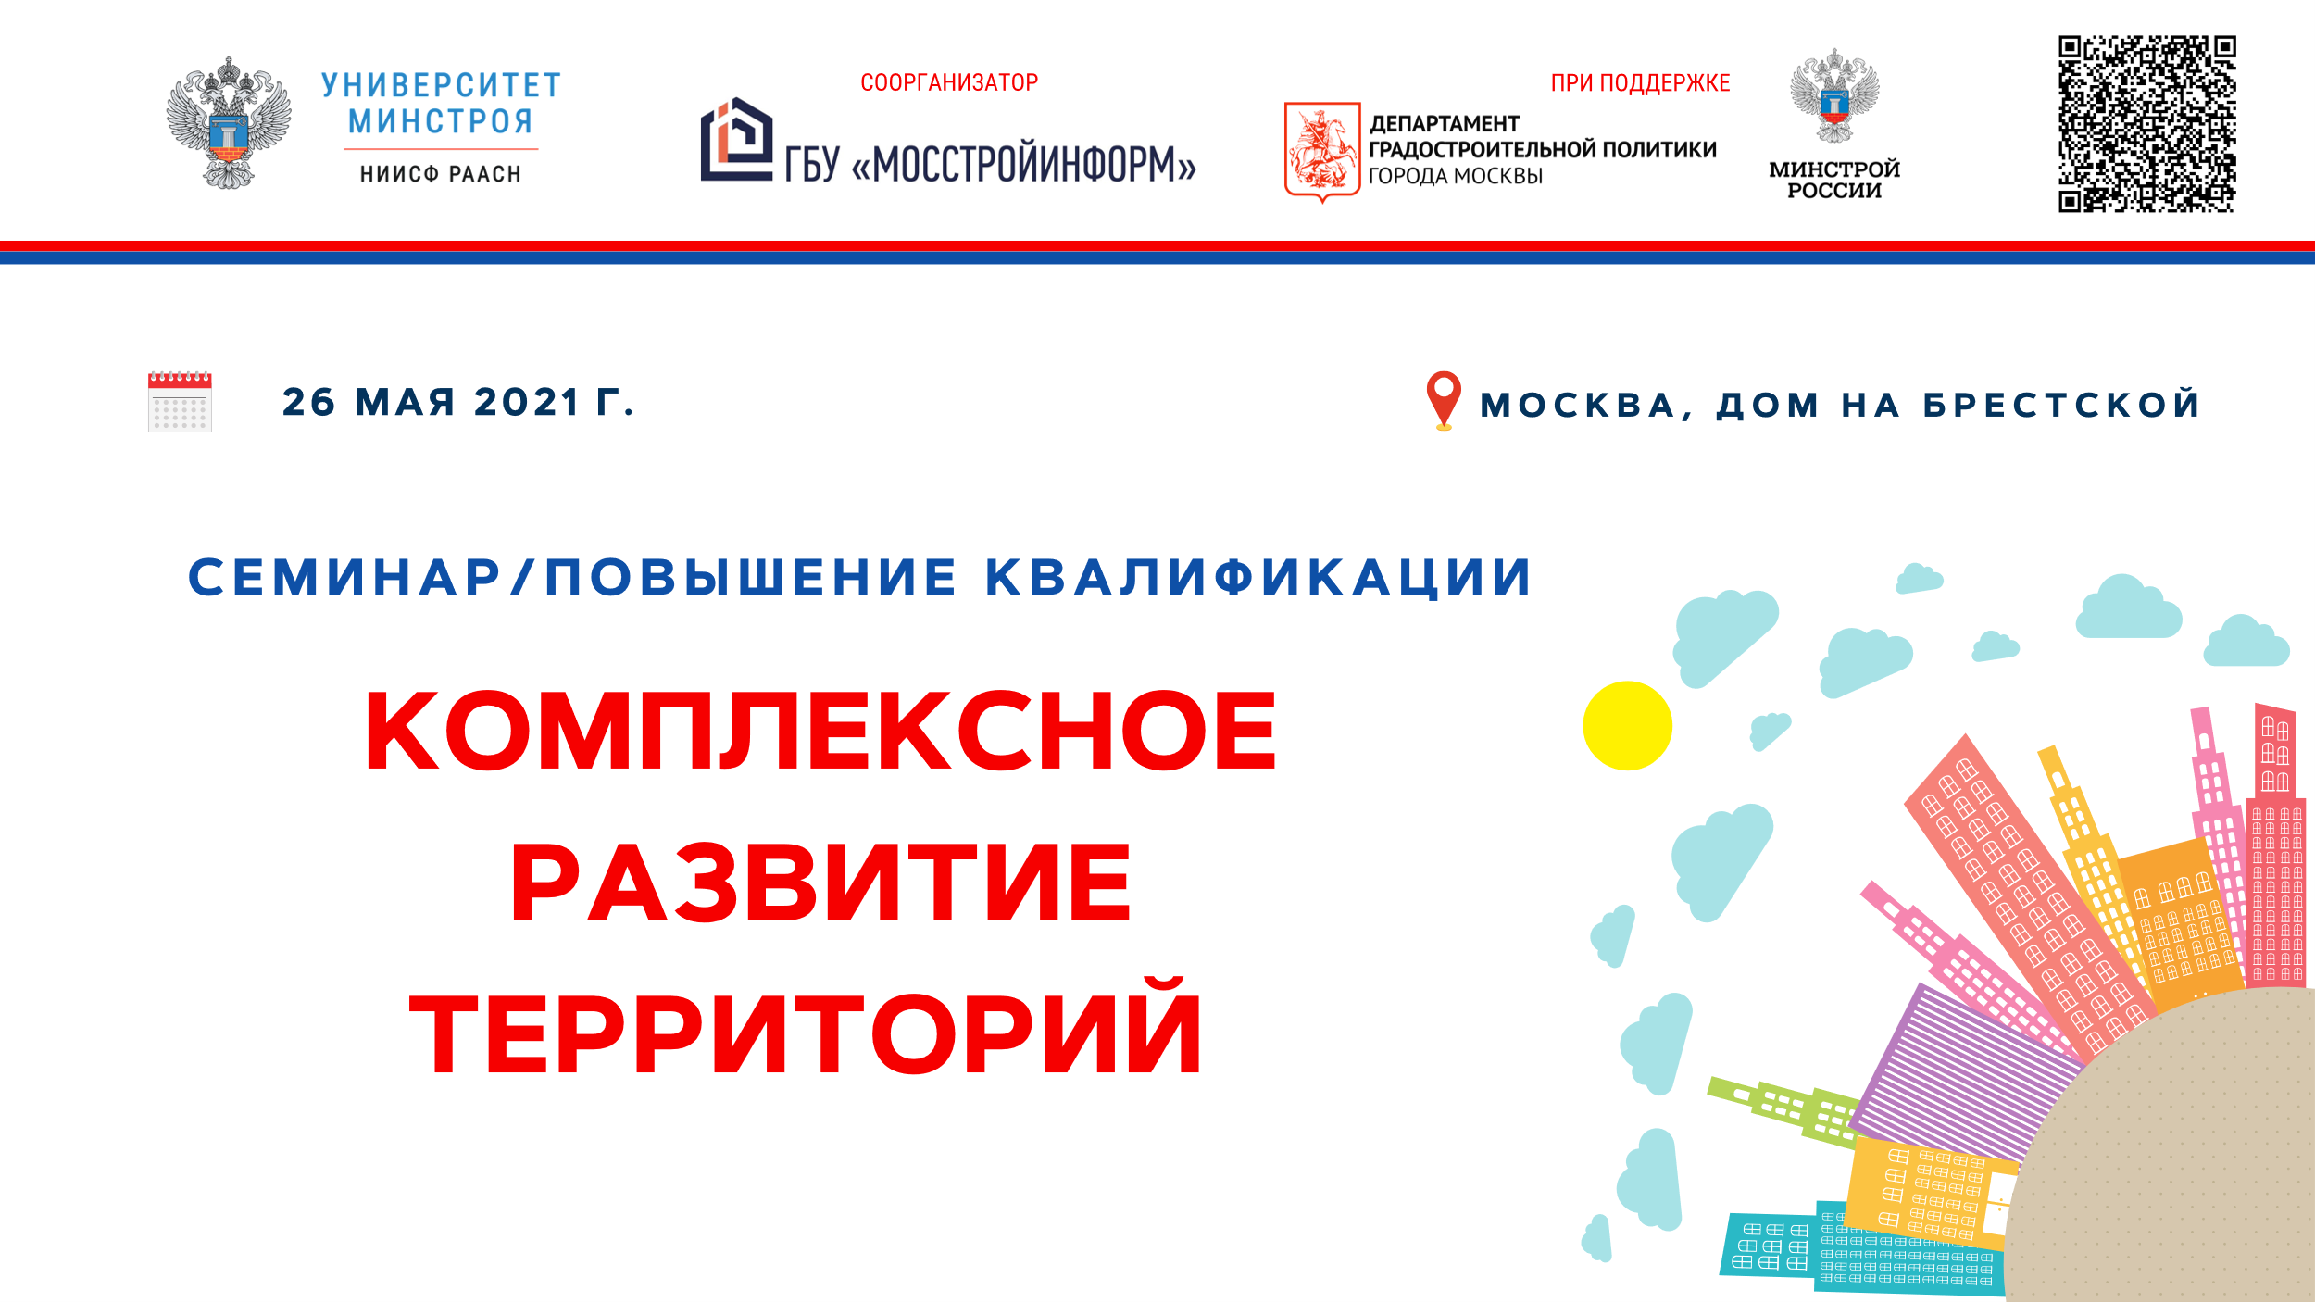
10:00-11:00
ВЫСТУПЛЕНИЕ ЗАМЕСТИТЕЛЯ МИНИСТРА МИНСТРОЯ РОССИИ
ВОЛКОВА ДМИТРИЯ АНАТОЛИЕВИЧА
СТРОИТЕЛЬНАЯ ОТРАСЛЬ РОССИИ:
ИТОГИ 2020 ГОДА И ПЕРСПЕКТИВЫ РАЗВИТИЯ

11:00–12:30 | ПАНЕЛЬНАЯ ДИСКУССИЯ | ПРОБЛЕМЫ И ПЕРСПЕКТИВЫ РЕАЛИЗАЦИИ КОМПЛЕКСНОГО РАЗВИТИЯ ТЕРРИТОРИЙ В РОССИЙСКОЙ ФЕДЕРАЦИИ в 2021 г.

Вопросы для обсуждения:
- Комплексное развитие территорий с 2021 года (Федеральный закон № 494-ФЗ от 30.12.2020). Новые виды КРТ.
- Механизмы комплексного развития территорий (КРТ). Распределение полномочий между региональными органами власти и МСУ. Порядок подготовки решений о КРТ. Требования к решению о КРТ и порядок реализации.
- Градостроительный аспект интеграции программы комплексного развития территорий с другими городскими и федеральными программами
- Градостроительное проектирование Московской области для достижения комплексного развития территорий в целях расселения ветхого аварийного жилья. Специфика новых РНГП. Мастер-план развития территории.
- Геоинформационное обеспечение комплексного развития территорий. Новые ИСОГД-2020 и ИСОГД-2022 (ПП РФ № 279 от 13.03.2020, № 1558 от 28.09.2020).

Модератор:
Бачурина Светлана Самуиловна - Ответственный секретарь Экспертного совета по строительству, промышленности строительных материалов и проблемам долевого строительства при Комитете Государственной Думы по транспорту и строительству, советник президента НОПРИЗ, д.э.н.
К выступлению приглашены:
«Тема доклада уточняется»
Кузьмина Александра Александровна - Главный архитектор Комитета по архитектуре и градостроительству Московской области
«Развитие территории вдоль центральной кольцевой автомобильной дороги (ЦКАД)»
Климов Дмитрий Валерьевич – Директор ГАУ МО «НИиПИ градостроительства»
«Принципы создания комфортной и устойчивой городской среды: роль прогнозной оценки экономической эффективности при реализации мероприятий градостроительного развития»
Саттарова Дина Илевна - Директор ГАУ «НИ и ПИ Градплан города Москвы»
«Тема доклада уточняется»
Холопик Кирилл Вадимович - Руководитель аппарата Ассоциации «Национальное объединение застройщиков жилья», генеральный директор «Единого портала заказчиков»
«Практика реализации КРТ по инициативе правообладателя»
Цветкова Любовь Юрьевна - Председатель правления Ассоциации инвесторов Москвы
«Методы оценки коммерческой и бюджетной эффективности реализации мероприятий комплексного развития территорий»
Кикава Николай Петрович - Заместитель директора по научной работе ГАУ «НИ и ПИ Градплан города Москвы»
«Эффективные подходы к проектированию территорий комплексного развития в Москве и Московской области»
Егорова Марина Николаевна - Партнер в архитектурном бюро «Project 2018»

12:30 - 12:50 | ПЕРЕРЫВ

12:50 - 14:50 | ТЕМАТИЧЕСКАЯ СЕКЦИЯ | ПРАВОВОЕ РЕГУЛИРОВАНИЕ КОМПЛЕКСНОГО РАЗВИТИЯ ТЕРРИТОРИЙ В 2021 Г.

12:50 – 13:50 Социально-экономические приоритеты в системе комплексного развития территорий
Ильина Ирина Николаевна - Директор Института региональных исследований и городского планирования Национального исследовательского университета Высшая школа экономики. (НИУ ВШЭ)
13:50 – 14:50 Механизм КРТ на примере градостроительного развития Новой Москвы
Жидкин Владимир Федорович– Руководитель Департамента развития новых территорий города Москвы

14:50 - 15:10 | ПЕРЕРЫВ

15:10- 17:00 | ТЕМАТИЧЕСКАЯ СЕКЦИЯ | РАЗРЕШИТЕЛЬНАЯ ДЕЯТЕЛЬНОСТЬ В ГРАДОСТРОИТЕЛЬСТВЕ В ГРАДОСТРОИТЕЛЬНОЙ ДОКУМЕНТАЦИИ в 2021 г.

При участии Секции «Нормативно-техническое регулирование, стандартизация, строительный контроль, государственный надзор. Промышленность строительных материалов» Экспертного совета по строительству, промышленности строительных материалов и проблемам долевого строительства при Комитете Государственной Думы по транспорту и строительству

Модераторы:
Бачурина Светлана Самуиловна – Ответственный секретарь Экспертного совета по строительству, промышленности строительных материалов и проблемам долевого строительства при Комитете Государственной Думы по транспорту и строительству, советник президента НОПРИЗ, д.э.н.
Пинегина Мария Васильевна – Начальник инспекции государственного строительного надзора Нижегородской области, Ответственный секретарь Совета Российской коллегии органов регионального государственного строительного надзора субъектов РФ
Вступительное слово:
Жарков Антон Викторович – Депутат ГД ФС РФ, член Комитета по транспорту и строительству, Заместитель председателя Экспертного совета, куратор Секции Экспертного совета по строительству, промышленности строительных материалов и проблемам долевого строительства при Комитете ГД по транспорту и строительству

Вопросы для обсуждения:
- Новые правила подготовки документов территориального планирования и градостроительного зонирования в 2021 г. (Федеральный закон № 264 от 31.07.2020). Условия и стадии реализации документа территориального планирования.
- Разрешение на строительство в 2021 году. Влияние состава и содержания документации по планировке территории на получение разрешения на строительство. Условия продления срока действия разрешения на строительство, истекших до 01.01.2021 (ПП РФ № 440 от 03.04.2020). Участки, для которых получение разрешения на строительство невозможно с 01.01.2021г. Продление разрешения на строительство при изменениях в проекте. Основания для отказа в выдаче разрешения на строительство. Условия строительства без разрешения.
- Разрешение на ввод в эксплуатацию в 2021 году. Новый порядок выдачи разрешений (Приказ Минстроя № 322/пр от 17.06.2020). Состав документов, необходимых для получения разрешения на ввод в эксплуатацию. Порядок и сроки выдачи ЗОС. Проблемы получения разрешения на ввод в эксплуатацию при изменении ПД. Основания для отказа в выдаче разрешения на ввод в эксплуатацию. Новое в выдаче разрешения на ввод в эксплуатацию для объектов, разрешение на строительство которых выданы до 01.01.2020г. (Федеральный закон № 468-ФЗ от 29.12.2020).

К выступлению приглашены:
«Тема доклада уточняется».
Чамара Денис Петрович – Заместитель директора ФАУ «Федеральный центр нормирования, стандартизации и технической оценки соответствия в строительстве»
«Будущие проблемы градостроительства и архитектуры».
Косоренкова Елена Леонидовна - Руководитель Национального агентства по архитектуре и градостроительству - Цифровизация архитектуры будущего
«Прекращение действия разрешения на строительство: актуальная судебная практика».
Маслова Татьяна Владимировна – Партнер юридической компании «INLEX»
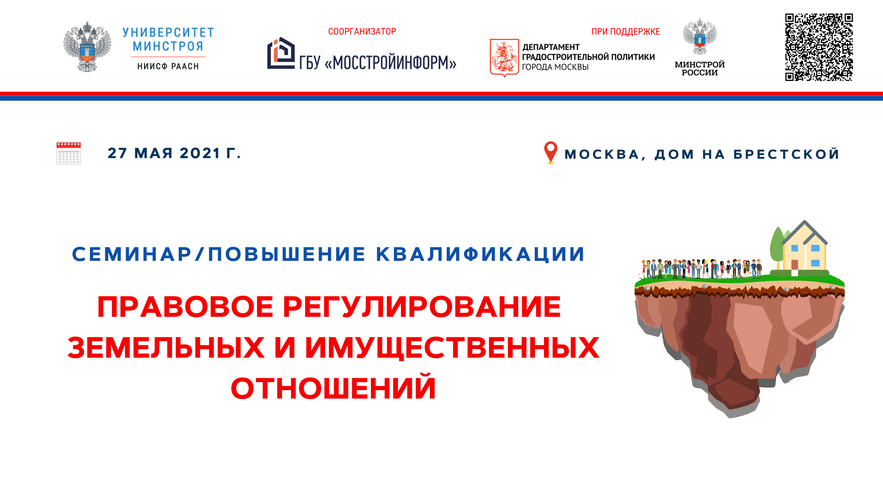
10:00–12:00 | ТЕМАТИЧЕСКАЯ СЕКЦИЯ |ОСОБЕННОСТИ РАЗВИТИЯ ТЕРРИТОРИЙ ЖИЛОЙ И НЕЖИЛОЙ ЗАСТРОЙКИ
Вопросы для обсуждения:
Комплексное развитие территорий жилой застройки
- Объекты, включаемые в границы КРТ жилой застройки
- Запреты на изъятие ЗУ в целях КРТ жилой застройки
- Нововведения в ЖК РФ по обеспечению жилищных прав граждан при осуществлении КРТ жилой застройки
Комплексное развитие территорий нежилой застройки
- Объекты, включаемые в границы КРТ нежилой застройки
- Запреты на изъятие ЗУ в целях КРТ нежилой застройки
- Права арендаторов объектов, включённых в границы КТР

К выступлению приглашены:
«Применение нового механизма КРТ нежилой застройки на примере опыта Москвы»
Дегтярева Ирина Ивановна – Директор ГБУ «Агентство промышленного развития города Москвы»
«Облик реновации»
Курбатова Анна Сергеевна - Директор ООО «Институт комплексного развития территорий»
«Реорганизация инженерных коммуникаций при реализации комплексного развития территории»
Мартиросов Эдуард Георгиевич - Начальник Отдела инженерной инфраструктуры, гражданской обороны и чрезвычайных ситуаций ГАУ «НИ и ПИ Градплана города Москвы»
«Развитие циркулярной экономики в России на примере демонтажной отрасли. Проблемы и пути решения»
Кондратьев Артем Александрович - Управляющий Национальной Ассоциации Демонтажных Организаций России (Ассоциация НАДО)

12:00 - 12:20 | ПЕРЕРЫВ

12:20–14:20 | ПАНЕЛЬНАЯ ДИСКУССИЯ |. УПРАВЛЕНИЕ ЗЕМЕЛЬНЫМИ РЕСУРСАМИ В СУБЪЕКТАХ И МУНИЦИПАЛЬНЫХ ОБРАЗОВАНИЯХ РОССИЙСКОЙ ФЕДЕРАЦИИ: ПРОБЛЕМЫ И ПУТИ РЕШЕНИЯ

Вопросы для обсуждения:
- Развитие системы управления земельными ресурсами в Российской Федерации
и муниципальных образованиях
- Региональные особенности управления земельными ресурсами
- Особенности резервирования и изъятия земельных участков для государственных
и муниципальных нужд
- Реформа положений гражданского законодательства о недвижимом имуществе
Изменения в государственной кадастровой оценке земельных участков.
- Принудительное отчуждение земельных участков
- Тенденции в развитии земельного законодательства

Модератор:
Липски Станислав Анджеевич - Заведующий кафедрой Земельного права, и.о. декана юридического факультета Государственного университета по землеустройству, доктор экономических наук, доцент по кафедре земельного права

К выступлению приглашены:
«Сервитуты, публичные сервитуты, перспективы развития таких отношений».
Завьялов Алексей Александрович – д.э.н., Зав. кафедрой управления собственностью субъектов РФ и муниципальных образований Высшей школы приватизации и предпринимательства, член рабочей группы по совершенствованию законодательства по собственности Совета при Президенте РФ по кодификации и совершенствованию гражданского законодательства
«Правовые проблемы охранных зон, как препятствий в застройке земельных участков»
Голышев Николай Андреевич – к.ю.н., адвокат Московской коллегии адвокатов Центра правовой помощи
«Особенности изъятия земельных участков для государственных или муниципальных нужд»
Краснова Ирина Олеговна - Зав. кафедрой земельного и экологического права
ФГБОУ ВО «Российский государственный университет правосудия», профессор, д.ю.н.
«Перспективы реформирования положений гражданского законодательства о недвижимом имуществе. Новеллы 2021 года в части государственной регистрации недвижимости»
Демкина Алеся Вячеславовна – Ведущий советник аппарата Комитета ГД РФ по государственному строительству и законодательству
«Трансформация системы управления земельными ресурсами и тенденции в развитии земельного законодательства»
Липски Станислав Анджеевич - Заведующий кафедрой Земельного права, и.о. декана юридического факультета Государственного университета по землеустройству, доктор экономических наук, доцент по кафедре земельного права

14:20–14:40 | ПЕРЕРЫВ

14:40–16:10 | ТЕМАТИЧЕСКАЯ СЕКЦИЯ | ГРАДОСТРОИТЕЛЬСТВО, ИМУЩЕСТВЕННЫЕ И ЗЕМЕЛЬНЫЕ ОТНОШЕНИЯ НА ТЕРРИТОРИИ МУНИЦИПАЛЬНОГО ОБРАЗОВАНИЯ

Вопросы для обсуждения:
Генеральный план и правила землепользования и застройки. Новое в правилах землепользования и застройки и выдача ГПЗУ в 2021 г.
- Градостроительный регламент участка. Генеральный план и правила землепользования
и застройки
- Изменение ПЗЗ
- Распространенные нарушения в правилах землепользования и застройки. Судебное оспаривание ПЗЗ
- Новые требования к ГПЗУ (градостроительный план земельного участка)
- Условия утверждения ГПЗУ до формирования участка
- Влияние ДПТ на землепользование, изменение ВРИ и получение РнС
Особенности подготовки проекта планировки и проекта межевания территории в 2021 г.
- Новые требования к ППТ, ПМТ
- Новое в оформлении строительства (Федеральный закон № 468-ФЗ от 29.12.2020)
- Изменение порядка подготовки и оформления ППТ и ПМТ

Зоны с особыми условиями использования в 2021 году.
- Ограничения землепользования в различных ЗОУИТ и их влияние на градостроительную деятельность
- Порядок получения сведений о ранее установленных ЗОУИТ
- Изменения в правилах территориального планирования в ООПТ (Федеральный закон №505-ФЗ от 30.12.2020)

Новое в изъятии земельных участков и объектов недвижимости для целей КРТ в 2021 г.
- Порядок изъятия и выкупа земельных участков и недвижимости для целей КРТ
- Выбор собственником компенсации и порядок её расчета
- Специфика изъятия земельных участков при реализации КРТ нежилой застройки
- Строительство линейных и площадных объектов на землях лесного фонда: особенности землепользования
- Новеллы законодательства о государственной регистрации недвижимости (ранее учтенные объекты, гаражная амнистия, комплексные кадастровые работы, ведение ЕГРН и пр.)

К выступлению приглашены:
«Зоны с особыми условиями использования территории».
Гаврилюк Мария Никитична - Доцент кафедры земельного права Государственного университета по землеустройству, доцент, к.ю.н.
«Судебное оспаривание Правил землепользования и застройки в части изменения видов разрешенного использования земельных участков»
Мисник Галина Анатольевна – Профессор кафедры земельного и экологического права Российского государственного университета правосудия, д.ю.н.

16:10 | ЗАКРЫТИЕ СЕМИНАРА | Выдача Удостоверений о повышении квалификации и Сертификатов

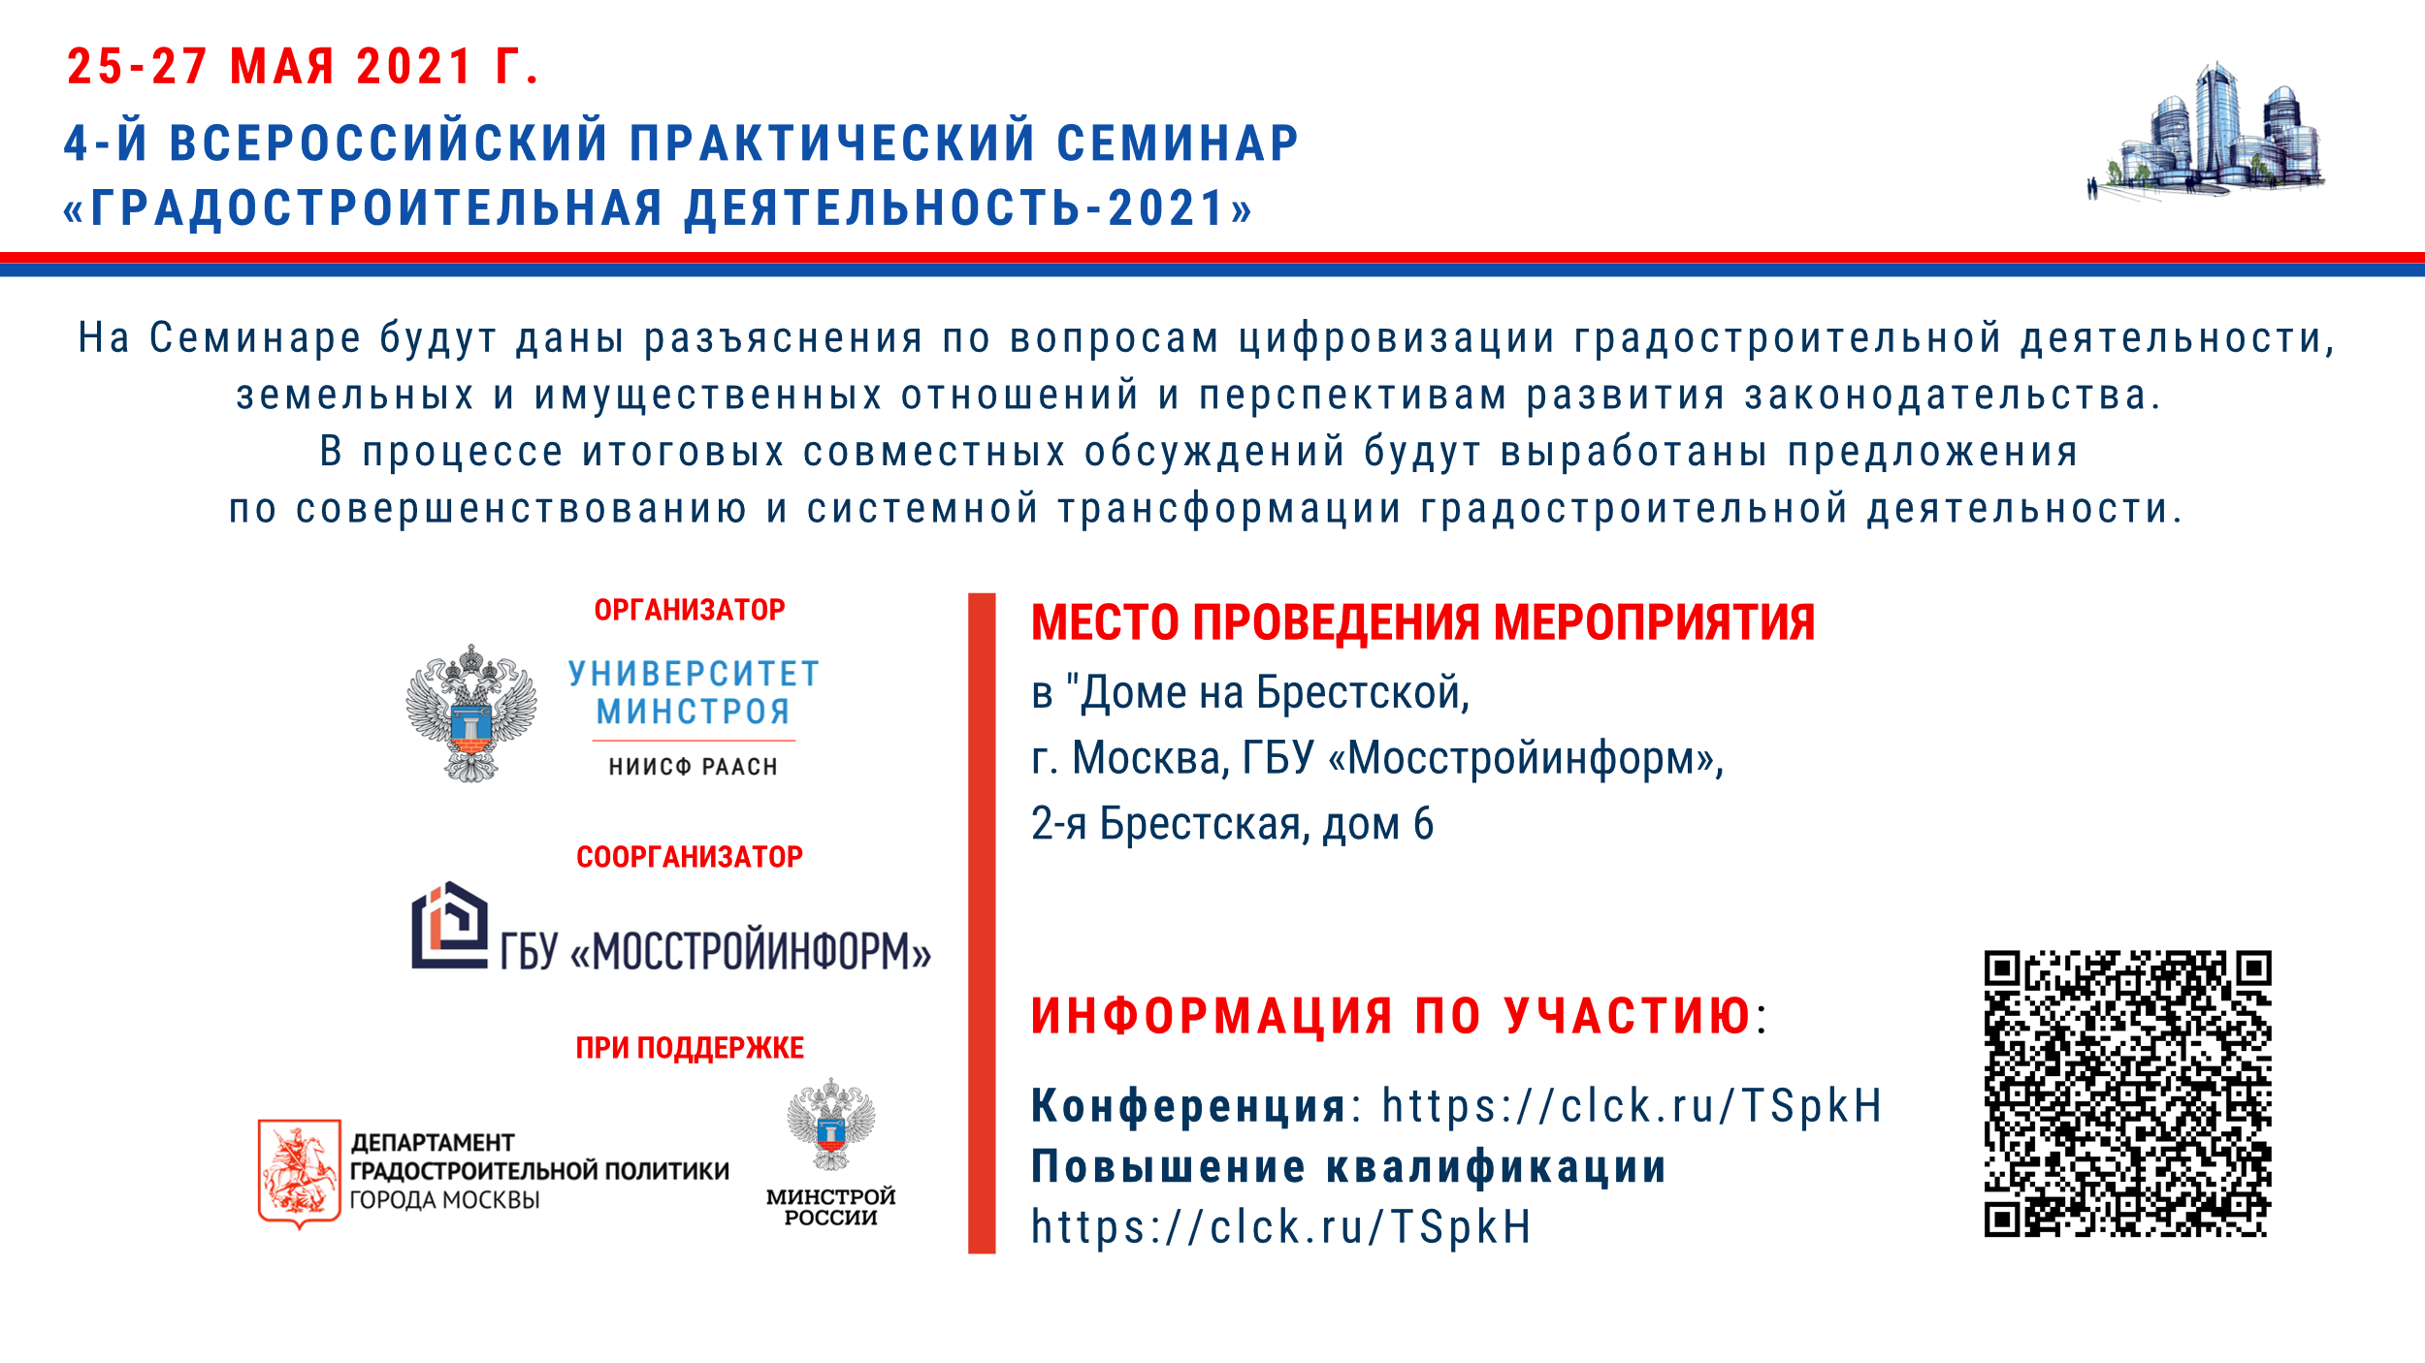
Университет Минстроя https://niisf.org
Задать вопрос https://niisf.org/kontakty

